TRƯỜNG ĐẠI HỌC QUY NHƠN

**KHOA CÔNG NGHỆ THÔNG TIN**

**LẬP TRÌNH ỨNG DỤNG WEB**

**WEB THI THỬ LÝ THUYẾT LÁI XE HẠNG A1**

Nhóm:

Võ Lê Trung Chiến.

Nguyễn Khắc Mừng.

Phan Thanh Nhật.

Đào Văn Lợi.

Lớp: CNTT40A

Giảng viên hướng dẫn: Hồ Văn Lâm

**Quy Nhơn, 12/2019**

**MỤC LỤC**

**I. GIỚI THIỆU CHUNG 2**

1. Mục đích 3

2. Ưu điểm 3

3. Phạm vi 3

**II. CƠ SỞ DỮ LIỆU. 4**

**III. CHỨC NĂNG CHÍNH. 6**

1. Trang đăng nhập: 6

2. Trang đăng ký. 7

3. Quá trình đăng nhập. 8

4. Trang chủ. 10

5. Trang đổi mật khẩu. 11

6. Khi chọn vào đăng xuất. 12

7. Phần ôn tập. 12

8. Thi thử lý thuyết. 14

9. Hướng dẫn. 16

**IV. KIẾN THỨC ĐẠT ĐƯỢC. 17**

### GIỚI THIỆU CHUNG

Hiện nay, tất cả mọi người hầu hết đều sử dụng xe mô tô hai bánh, cho nên nhu cầu thi bằng lái xe là hết sức cần thiết. Vì vậy trang web ôn tập và thi thử lý thuyết lái xe hạng A1 được tạo ra nhằm mục đích giúp cho mọi người có thể ôn tập lý thuyết và thi thử để nắm chắc các câu hỏi trước khi đi thi lấy bằng tại các trung tâm hoặc các trường hỗ trợ thi bằng lái.

Web thi thử bằng lái có hướng dẫn cách ôn thi cũng như học luật giao thông và cách thi các bài thi thực hành, cách điểu khiển mô tô hai bánh. Trang web thiết kế giao diện dễ sử dụng, thích hợp cho mọi đối tượng sử dụng.

## Mục đích

- Không phải mất thời gian tìm kiếm tài liệu và thông tin.

- Giúp cho mọi người có thời gian ôn tập và nghiên cứu trước khi thi, hiểu rõ luật giao thông đường bộ.

- Bảo mật thông tin người dùng.

- Tiết kiệm được thời gian hơn so với học thuộc mà bây giờ có thể thi thử trực tiếp trên trang web.

- Hiểu biết hơn về quy trình thi cũng như các trường hợp liên quan tới luật giao thông.

## Ưu điểm

- Giao diện trang web và các thành phần bố trí hợp lý ,rõ ràng tạo sự tiện lợi cho người sử dụng.

- Người sử dụng dễ dàng với một thao tác đăng nhập.

- Trang web có sẵn thông tin và hướng dẫn thi bằng lái xe đầy đủ.

## Phạm vi

- Mọi người đều có thể sử dụng với mục đích ôn tập và học tập kiến thức về lái xe mô tô, có thể áp dụng để luyện thi trước khi thi bằng lái xe.

- Ngoài ra các trung tâm ôn tập và thi bằng lái xe có thể sử dụng cho người học bằng lái ôn tập và thi thử.

### CƠ SỞ DỮ LIỆU.

Gồm 4 bảng:

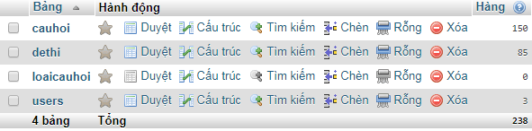

Bảng 150 câu hỏi lý thuyết: Trong bảng gồm có các câu hỏi và đáp án theo từng loại mã câu hỏi.

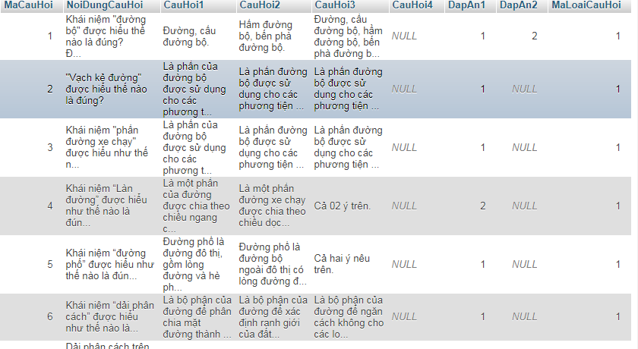

Bảng đề thi:

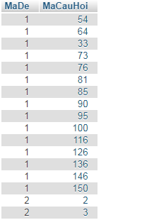

Bảng tài khoản đăng nhập:

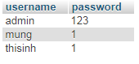

### CHỨC NĂNG CHÍNH.

## Trang đăng nhập:

Tại trang đăng nhập, người dùng sẽ phải đăng nhập để vào trang chủ.

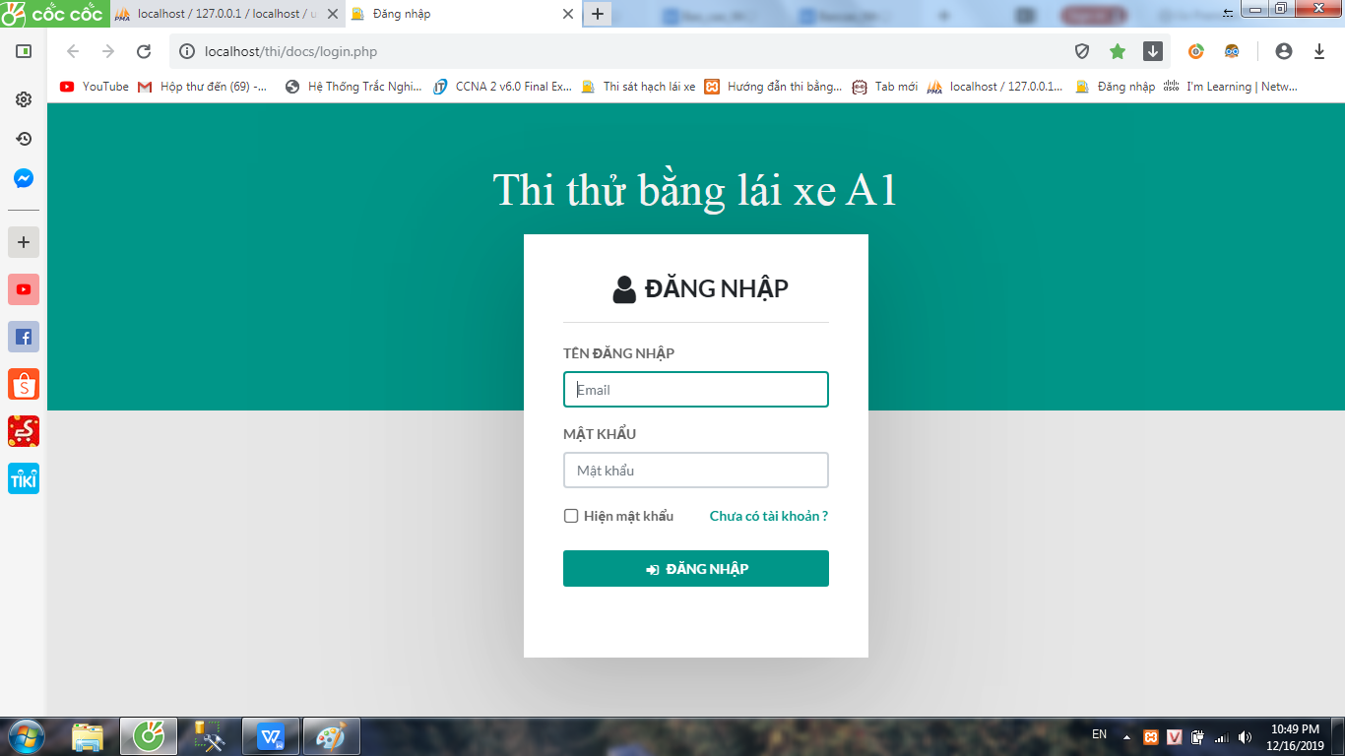

Khi chưa có tài khoản đăng nhập, chọn vào quên tài khoản:

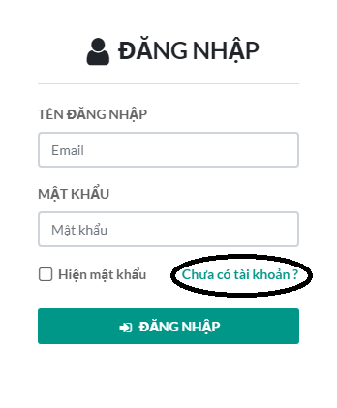

Sau khi chọn chưa có tài khoản trang web ngay lập tức sẽ được chuyển hướng qua trang đăng ký.

## Trang đăng ký.

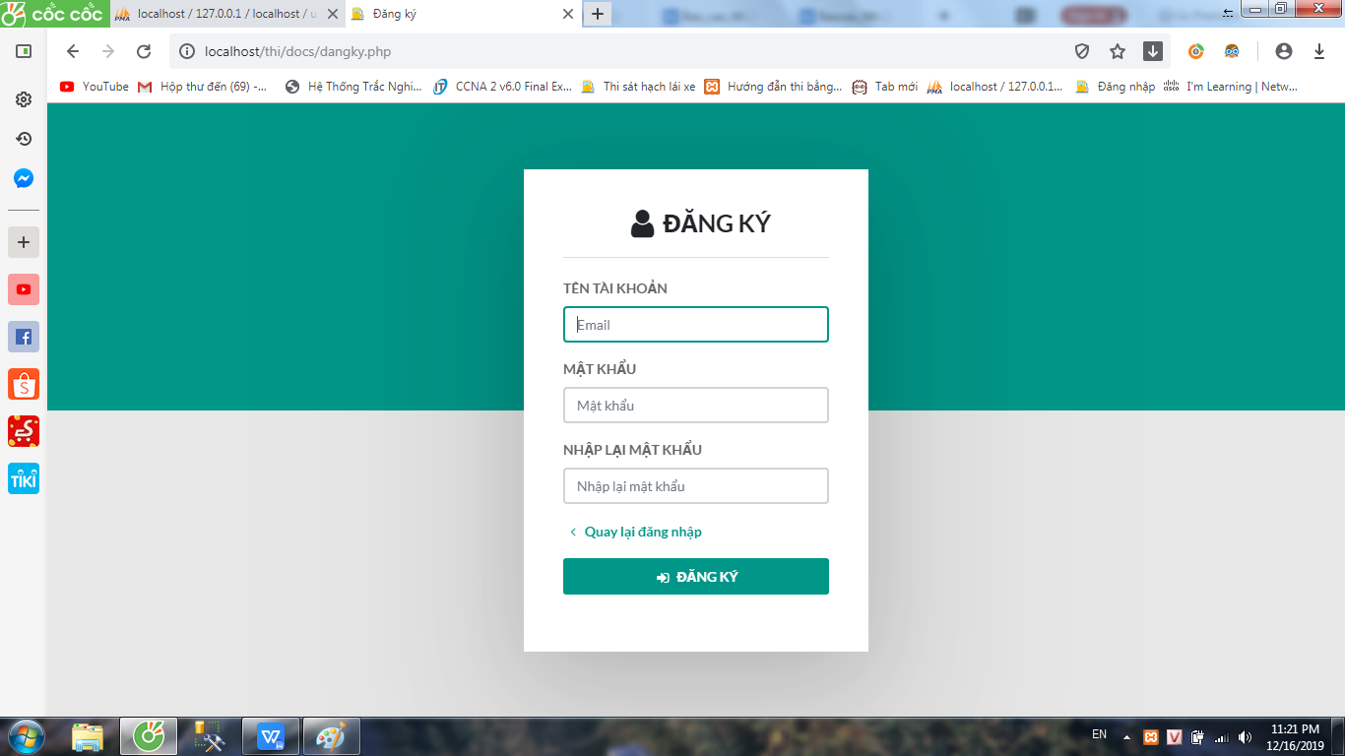

Sau khi đăng ký thành công tài khoản đăng nhập, chọn vào quay lại đăng nhập để quay lại trang đăng nhập.

## Quá trình đăng nhập.

Khi ở trang đăng nhập: Nhập tên đăng nhập, mật khẩu và nhấn nút đăng nhập. Nếu nhập sai Tên đăng nhập hoặc mật khẩu thì sẽ có thông báo lỗi:

+ Khi nhập sai tên đăng nhập:

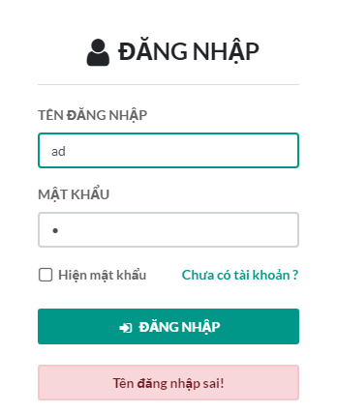

+ Khi nhập sai mật khẩu:

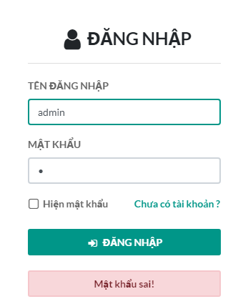

Khi nhập thông tin vào, mật khẩu sẽ bị ẩn đi với mục đích bảo mật thông tin tài khoản cá nhân, tránh trường hợp mất tài khoản. Để xem mật khẩu chọn vào hiện mật khẩu:

+ Trước khi nhấn nút hiển thị mật khẩu:

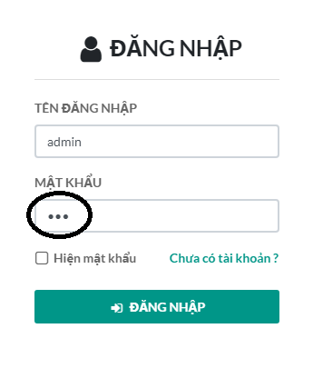

+ Sau khi nhấn nút:

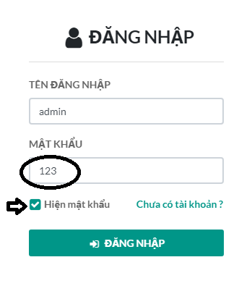

Sau khi đăng nhập thành công sẽ được chuyển đến trang chủ.

## Trang chủ.

Tại trang chủ, đây là phần giới thiệu về trang web thi thử bằng lãi xe a1.

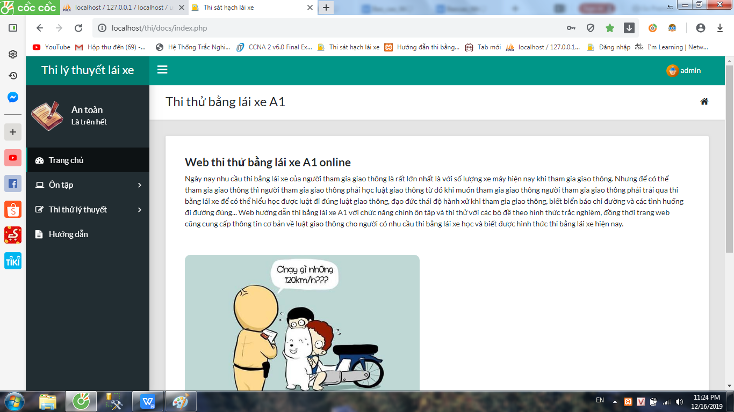

Tên tài khoản sẽ được hiển thị ở góc phải của trang web.

Khi chọn vào tài khoản, người dùng có thể đổi mật khẩu hoặc đăng xuất.

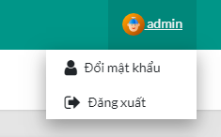

## Trang đổi mật khẩu.

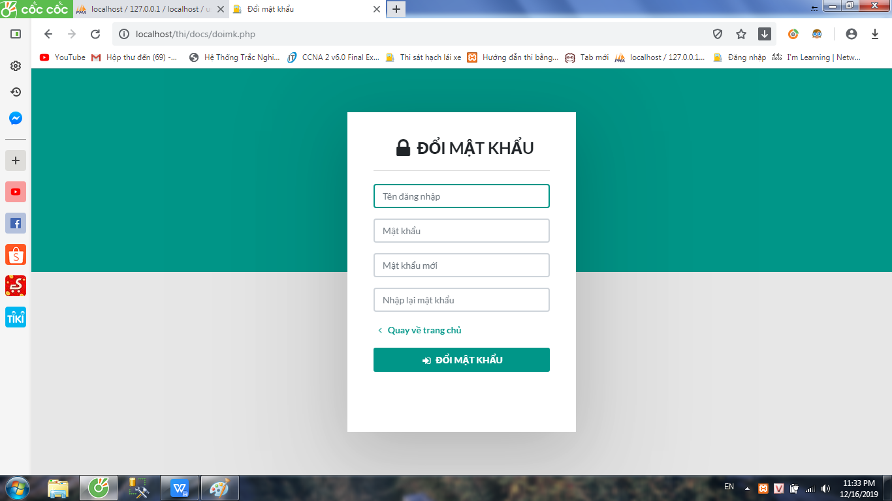

## Khi chọn vào đăng xuất.

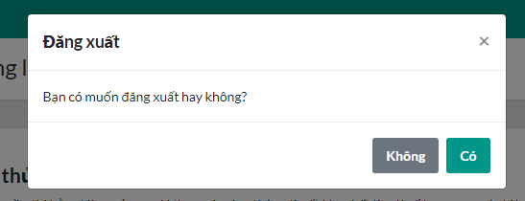

Thông báo đăng xuất sẽ hiện thị trên màn hình, nếu chọn có ngay lập tức tài khoản sẽ đăng xuất, còn chọn không thì cửa sổ sẽ đóng lại và tài khoản chưa bị đăng xuất.

## Phần ôn tập.

+ Tại phần ôn tập chọn hướng dẫn thi: Hướng dẫn cách chúng ta thi phần lý thuyết và thực hành.

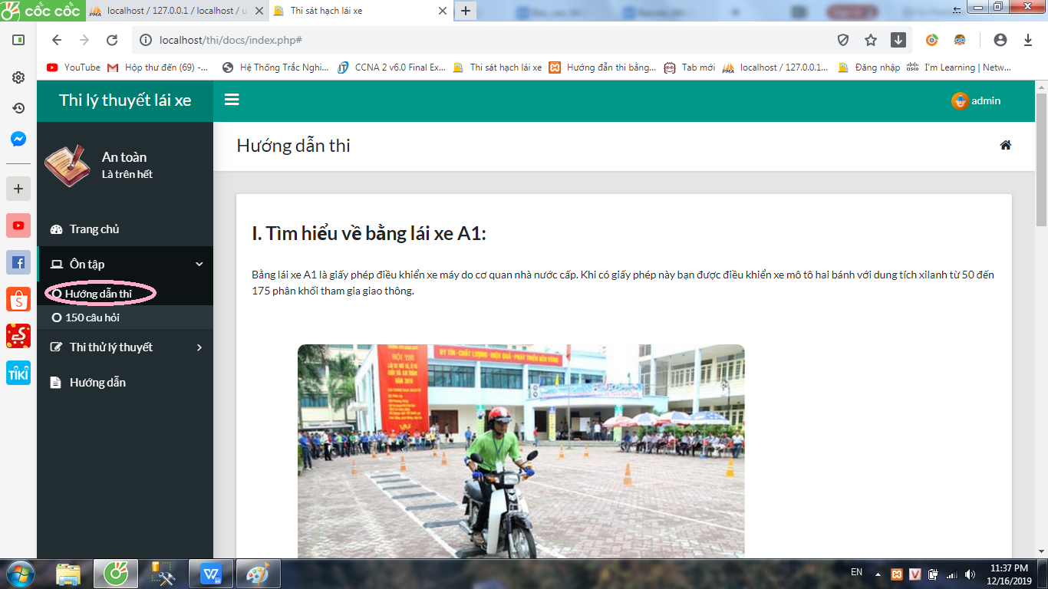

+ Phần 150 câu hỏi lý thuyết:

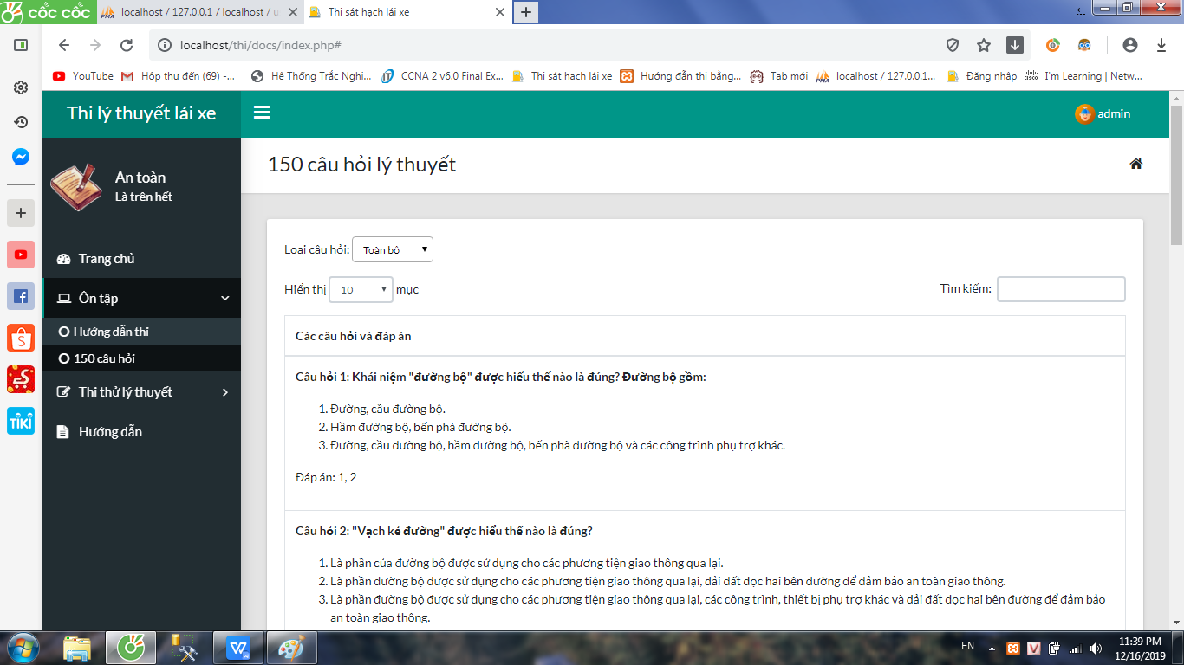

Người dùng chọn vào loại câu hỏi để xem câu hỏi theo từng loại.

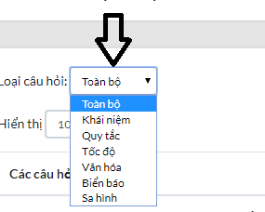

## Thi thử lý thuyết.

Khi chọn thi thử lý thuyết: Sẽ có 4 loại đề thi thử cho chúng ta luyện tập.

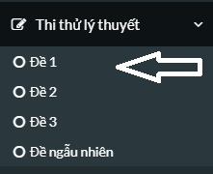

+ Trang thi thử:

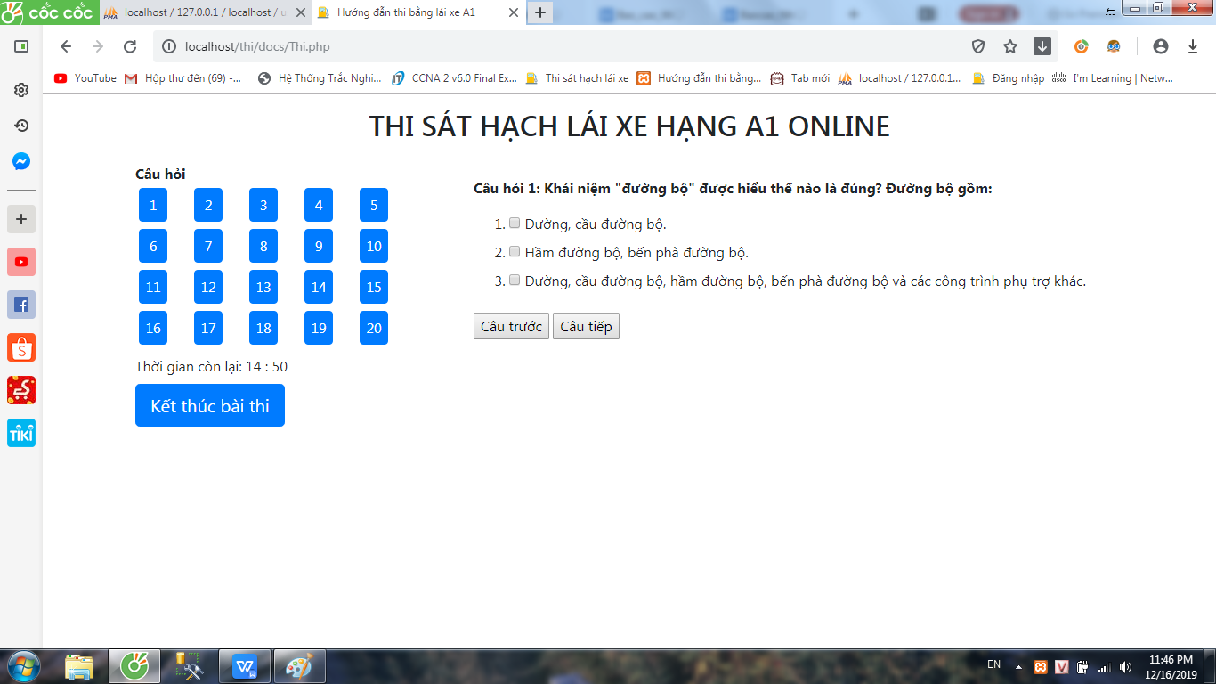

Đồng hồ được quy định là 15 phút đếm ngược, khi hết thời gian bài thi sẽ tự động kết thúc.

Khi chọn kết thúc bài thi: thông báo kết thúc sẽ xuất hiện để chắc chắn rằng người dùng muốn kết thúc bài thi khi chưa hết thời gian làm bài.

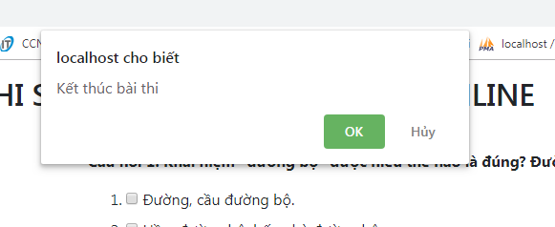

Sau khi kết thúc bài thi: Kết quả sẽ được thông báo ngay tại trang web và người dùng có thể xem lại câu hỏi và đáp án bài vừa làm.

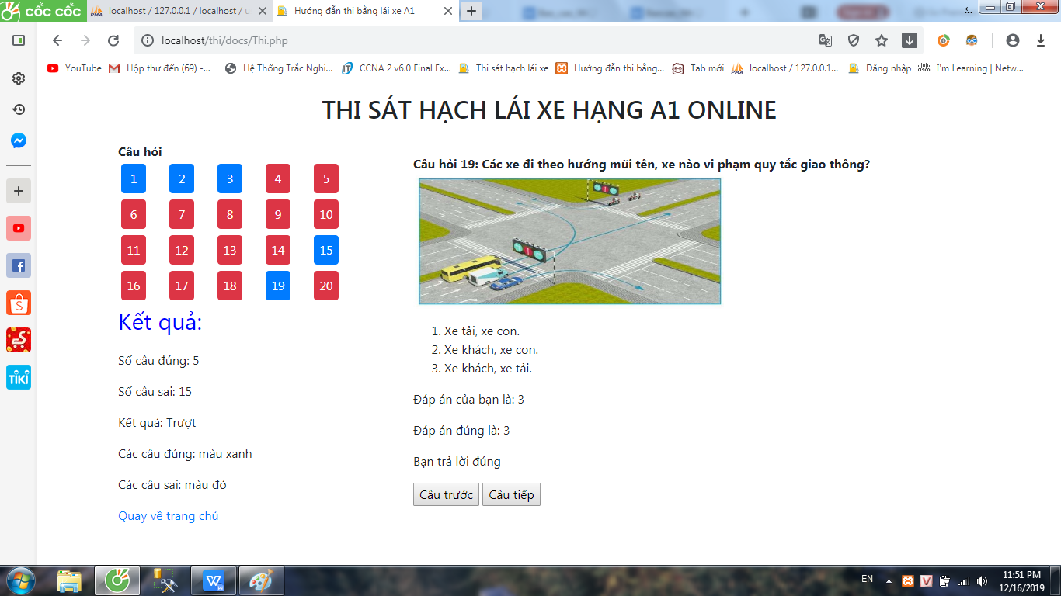

## Hướng dẫn.

Sẽ có các thông tin hướng dẫn ôn tập luật giao thông đường bộ và cách điều khiển phương tiện giao thông.

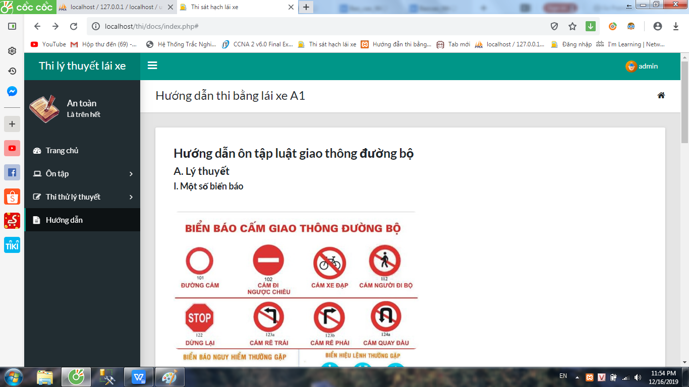

### KIẾN THỨC ĐẠT ĐƯỢC.

Qua bài bài tập lớn này giúp cho nhóm em có thêm biết hơn về các ngôn ngữ lập trình, cách thiết kế giao diện và sử dụng các nguồn tài nguyên có sẵn trên Internet.

Giúp bản thân có thêm kinh nghiệm chuyên ngành để sẵn sàng cho việc học tập và định hướng việc làm sau này.

Nâng cao kĩ năng làm việc nhóm, tạo cơ hội giao lưu học hỏi với bạn bè qua các buổi đi học. Tăng cường khả năng tự học, tự nghiên cứu và tìm hiểu.

Cảm ơn Thầy Hồ Văn Lâm giáo viên hướng dẫn môn lập trình úng dụng web và khoa CNTT Trường đại học Quy Nhơn đã tạo điều kiện cho tụi em có thêm kinh nghiệm học tập qua môn học và các bài tập lớn.